C
WIPO/GRTKF/IC/30/INF/8
原 文：英文
日 期：2016年5月4日

知识产权与遗传资源、传统知识和民间文学艺术
政府间委员会

第三十届会议
2016年5月30日至6月3日，日内瓦

WIPO传统知识、传统文化表现形式
和遗传资源网站上可用的资源

秘书处编拟的文件

- 在2012年2月14日至22日举行的第二十届会议上，知识产权与遗传资源、传统知识和民间文学艺术政府间委员会(“IGC”)请秘书处编制一份信息文件，简要介绍在WIPO传统知识、传统文化表现形式和遗传资源网站(“WIPO传统知识网站”)上所提供的资源。
- 根据该决定，为所有后续IGC会议编拟了WIPO传统知识网站(http://www.wipo.int/tk/en/)现有资源的详细说明。此种说明的最新版本见文件WIPO/GRTKF/IC/29/INF/9。
- 本文件的附件中提供了WIPO传统知识网站主要栏目的简表以及网站上可用资源的更新。
- 在第二十九届会议上，IGC要求秘书处建立一个“新的网页，整合迄今由WIPO秘书处编拟的，或由成员国和观察员提交的用于委员会讨论的地区、国家、当地和社区经验(例如研究报告、法律汇编、提交的来文、数据库、自愿行为守则和规约，以及演示文稿等)的所有现有资源”。现已根据这项决定建好了新的网页。该网页的链接和说明见附件。
- 今后，本信息文件每年将只印发一次，或者在网站有重大修改时印发。
- 请IGC注意本文件及其附件。
[后接附件]

wipo传统知识、传统文化表现形式和遗传资源网站上可用的资源
- 本附件提供了WIPO传统知识网站(http://www.wipo.int/tk/en/)主要栏目的简表以及2016年2月以来新资源的更新。
- WIPO传统知识上有五个主要栏目：
- IGC：http://www.wipo.int/tk/zh/igc/index.html。这是向IGC与会人员提供详细信息的最重要门户。
- 土著门户：http://www.wipo.int/tk/en/indigenous/。这是WIPO秘书处为加强土著人民和当地社区获取与其尤为相关的可用信息而付出的部分努力。该门户提供下列链接：实务讲习班、WIPO相关资源、认可和参与IGC进程的信息，此外还提供土著人民和当地社区感兴趣的外部链接。
- 传统知识：http://www.wipo.int/tk/en/tk/。该网页包括所涉问题的简要说明以及相关资源的链接。
- 传统文化表现形式：http://www.wipo.int/tk/en/folklore/。该网页包括所涉问题的简要说明以及相关资源的链接。
- 遗传资源：http://www.wipo.int/tk/en/genetic/。该网页包括所涉问题的简要说明以及相关资源的链接。
- 更多资源，包括数据库和出版物，可见http://www.wipo.int/tk/en/#resources。
- 以下是2016年2月以来的主要更新。
IGC
- 为IGC第三十届会议准备的专门网页“政府间委员会会议准备资料”，旨在帮助与会者准备该届会议，有不同链接：(http://www.wipo.int/tk/en/igc/preparation/)。
- 与IGC第三十届会议有关的文件完整列表：http://www.wipo.int/meetings/en/details.jsp?
meeting_id=39724。
知识产权与遗传资源研讨会
- 2016/2017两年期IGC延长后的任务授权要求WIPO秘书处组织研讨会，“以就知识产权与遗传资源、传统知识和传统文化表现形式相关问题，特别是未解决的问题，达成区域性和跨区域性理解和共识”。2016年5月26日和27日，将在IGC第三十届会议之前举行一次知识产权与遗传资源研讨会。研讨会信息可见：http://www.wipo.int/meetings/en/details.jsp?meeting_id=39823。
新资源
- 一份新的知识产权与遗传资源简要介绍可见：http://www.wipo.int/edocs/pubdocs/en/
wipo_pub_tk_10.pdf。
- 公开要求表已于2016年4月更新：http://www.wipo.int/export/sites/www/tk/en/
documents/pdf/genetic_resources_disclosure.pdf。
- 在第二十九届会议上，IGC要求秘书处建立一个“新的网页，整合迄今由WIPO秘书处编拟的，或由成员国和观察员提交的用于委员会讨论的地区、国家、当地和社区经验(例如研究报告、法律汇编、提交的来文、数据库、自愿行为守则和规约，以及演示文稿等)的所有现有资源”。新网页已经建好，其中含有WIPO网站上地区、国家、当地和社区的知识产权与遗传资源、传统知识、传统文化表现形式相关经验的可用资源：http://www.wipo.int/tk/en/resources/tk_experiences.html。以下是该网页的快照：
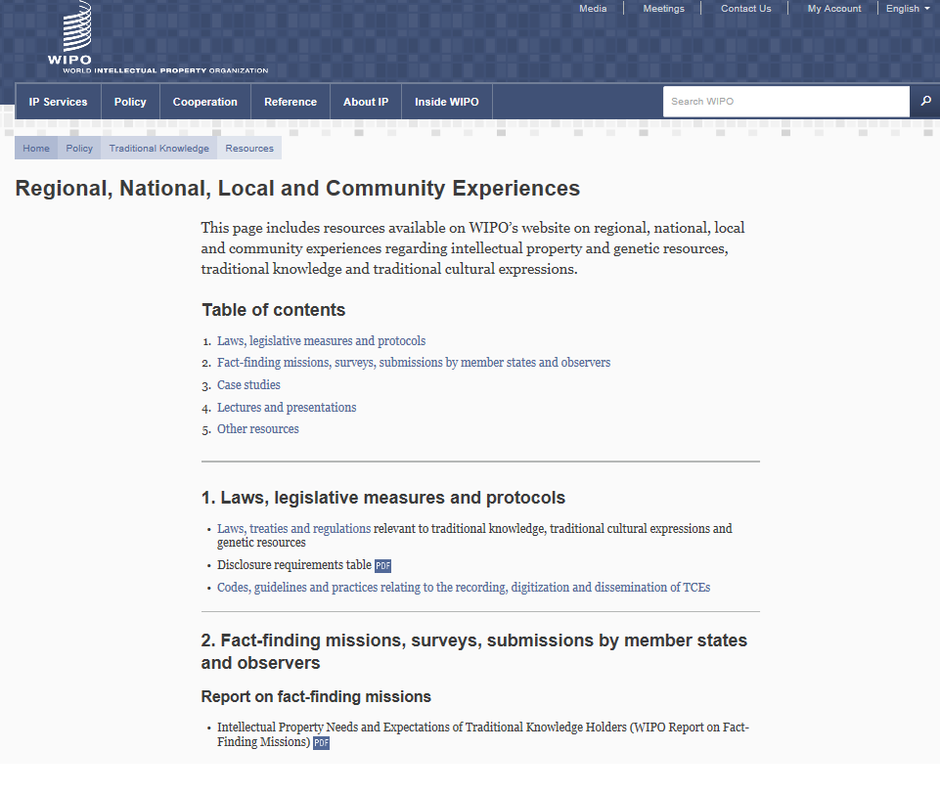
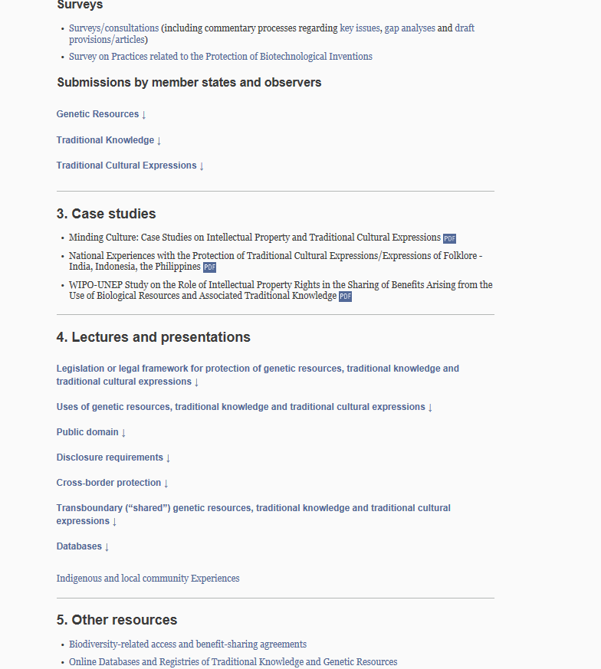

［附件和文件完］

参见第二十届会议报告(WIPO/GRTKF/IC/20/10)，第801(f)段。

